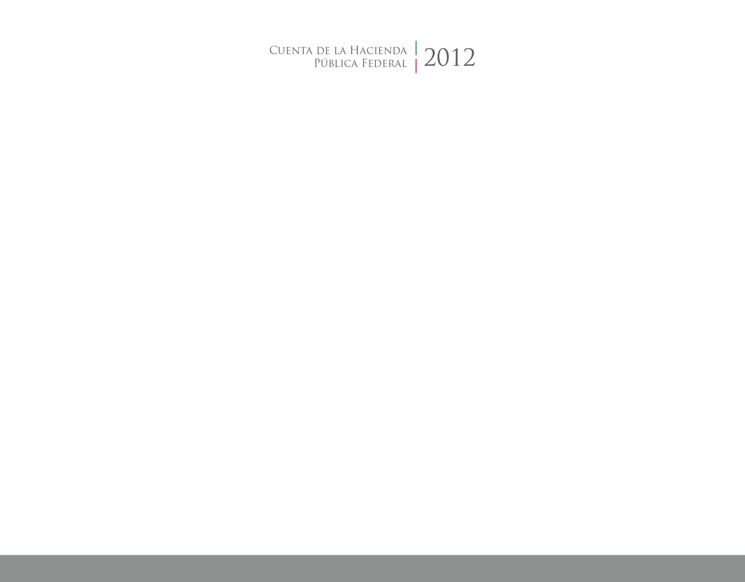

2016

2014

**Introducción**

CUENTA PÚBLICA

ENTIDAD FEDERATIVA DE TLAXCALA